Сказка о маленькой девочке, которая очень любила кататься на велосипеде.

Велосипед Маши

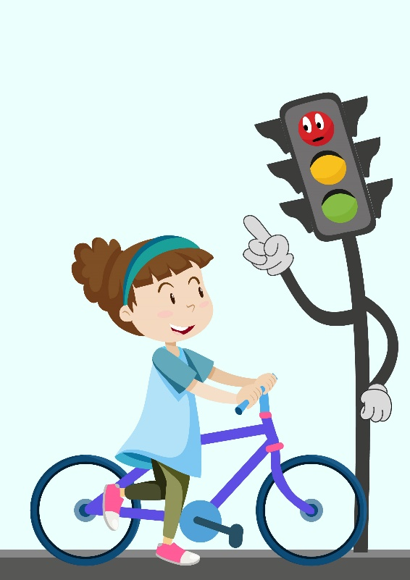В очень большом и оживленном городе жила девочка, она была очень любопытной, но больше всего она любила велосипед, а звали эту Маша. Училась она в первом «А» классе. Девочка очень любила кататься на велосипеде со своими одноклассниками, но не знала правила дорожного движения. Ей очень было трудно понять, где и как можно переходить дорогу.

Как-то Маша со своими одноклассниками собралась поехать в лес, но по дороге она отстала от друзей и не смогла перейти оживленную дорогу, по которой быстро ехали автомобили. Девочка пыталась перебежать ее, но тут автобус сильно затормозил и громко стал сигналить девочки. Тут нельзя переходить улицу! громко крикнул он.

Маша перепугалась и заплакала. Ей было страшно одной, но неподалеку стоял на одной ноге великий и грозный светофор, он помогал машинам не нарушать правила дорожного движения. Моргнув желтым цветом, он увидел Машу, которая стояла с велосипедами и ревела. Светофор посмотрел на нее и казал, хоть ты и маленькая, но правила дорожного движения должна знать! Светофор улыбнулся и принялся объяснил Маши, как и где она может передай дорогу.

Маша очень обрадовалась и поблагодарила светофор. Она пообещала ему сходить с мамой в магазин и купить книгу «Правила дорожного движения».

С тех пор Маша всегда следовала правилам этим правилам. Она стала самой ответственной велосипедисткой в своем классе и всегда помогала друзьям помнила о своем опыте с автобусом. Светофор был для нее как старший брат, который всегда помогал и поддерживал ее.

Однажды, когда Маша переходила по зебре дорогу, то она увидела, как мальчик пытался перейти дорогу в неположенном месте. Маша сразу же подошла к нему и рассказала о своем случаи. Мальчик, поблагодарил ей, и пошел за Машей к переходу, он понял свою ошибку и пообещал больше так не делать.

С тех пор Маша стала настоящим героем в своем классе. Она всегда помогала другим детям запомнить правила дорожного движения и всегда была готова поделиться своим опытом.

Однажды, когда Маша выиграла велосипедный марафон, все ее друзья были горды за нее. Они знали, что Маша не только очень хороша в велоспорте, но и заботилась о безопасности всех на дороге.

История Маши и ее дружба со светофором стала известна во всем городе. Все дети теперь знали, что правила дорожного движения – это нечто важное, что нужно помнить всегда. А Маша снова отправилась кататься на велосипеде, зная, что она всегда будет бдительна и ответственна на дороге.